第三章：项目准备
项目环境搭建：
在gitee上新建项目
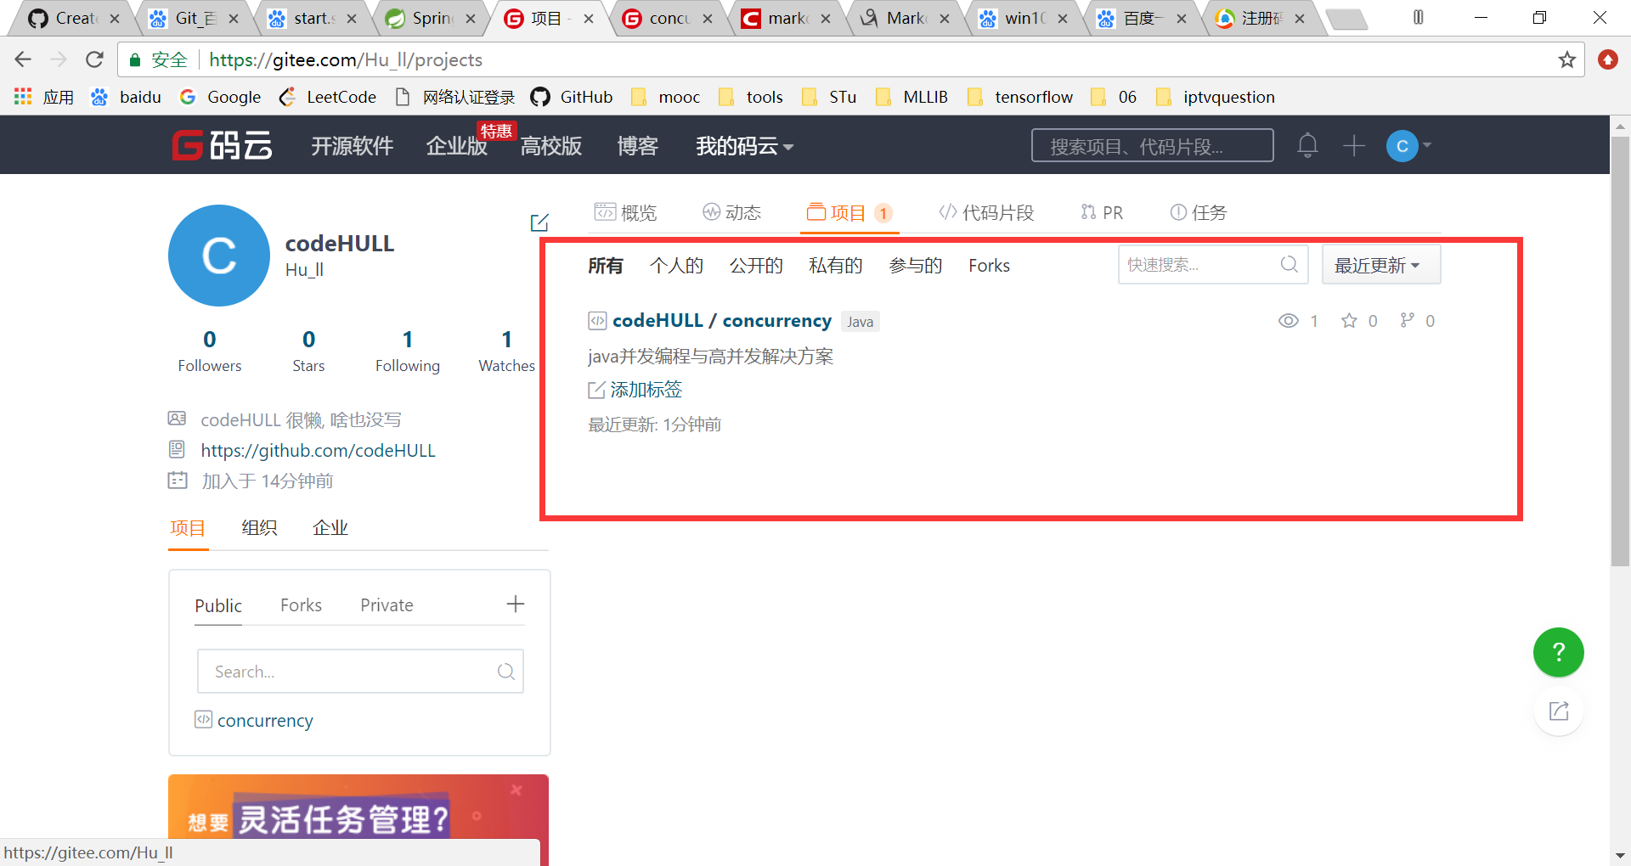
在start.spring.io上新建springboot项目（下载springboot模板）
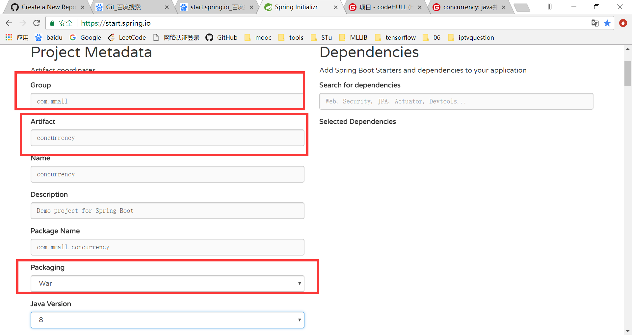
生成项目，先放在桌面上，将项目模板放到clone的git文件中
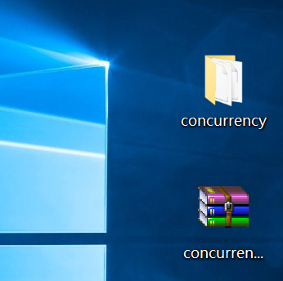
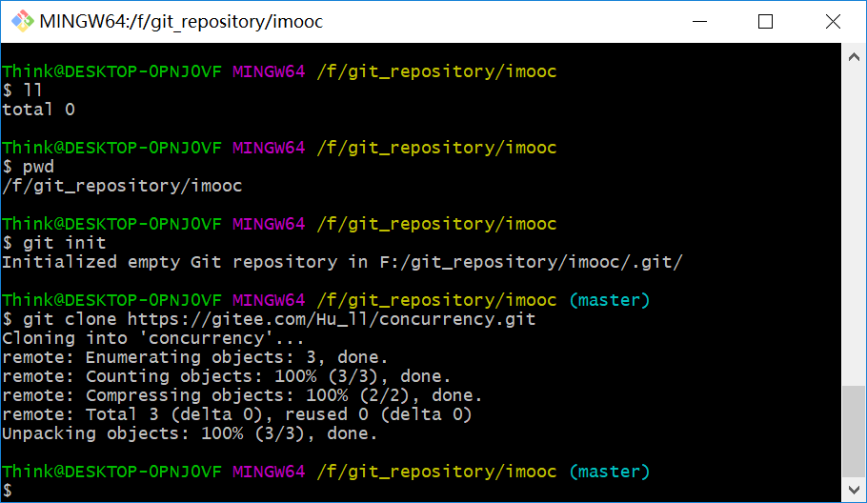
从之前压缩的concurrency文件夹下的文件copy到git中

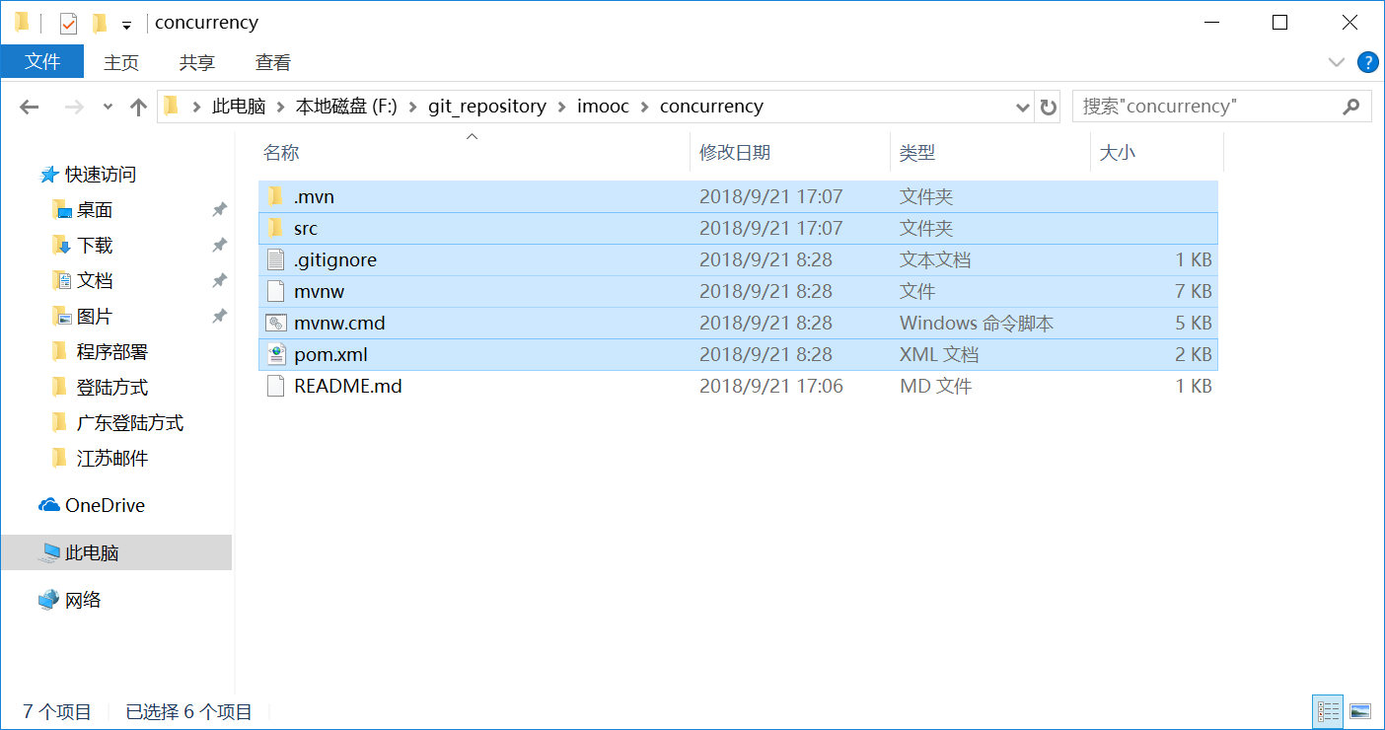

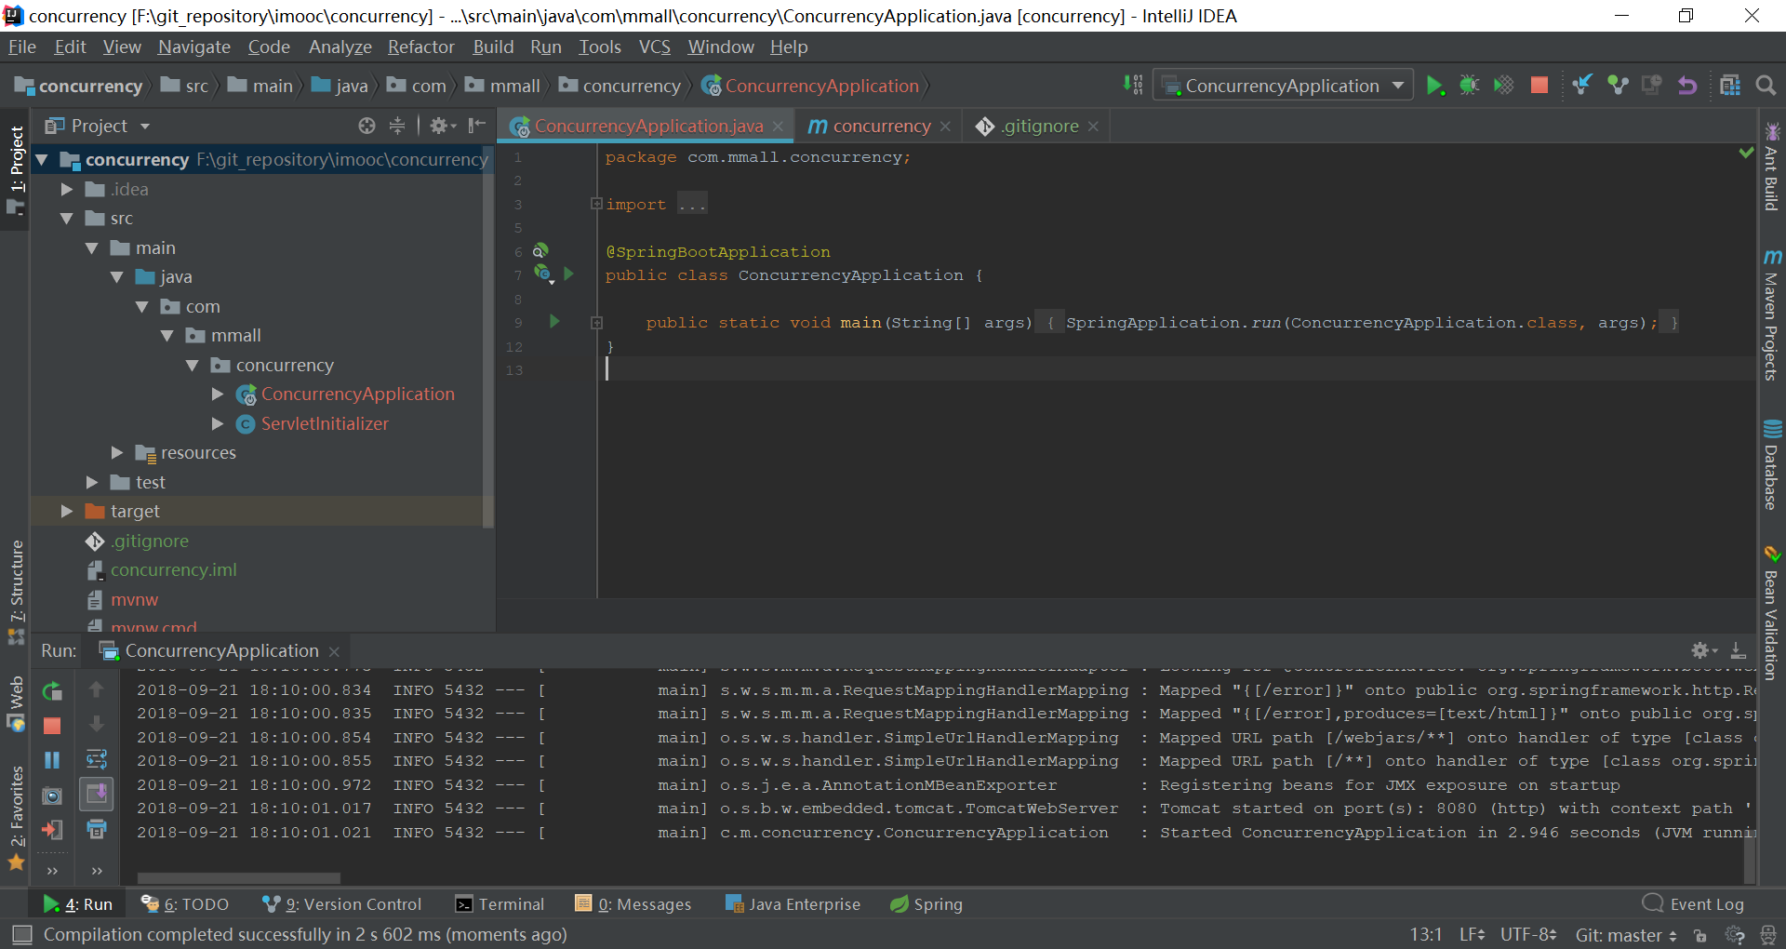
移除tomcat依赖，启动
在命令行中可查看git的状态，输入git status
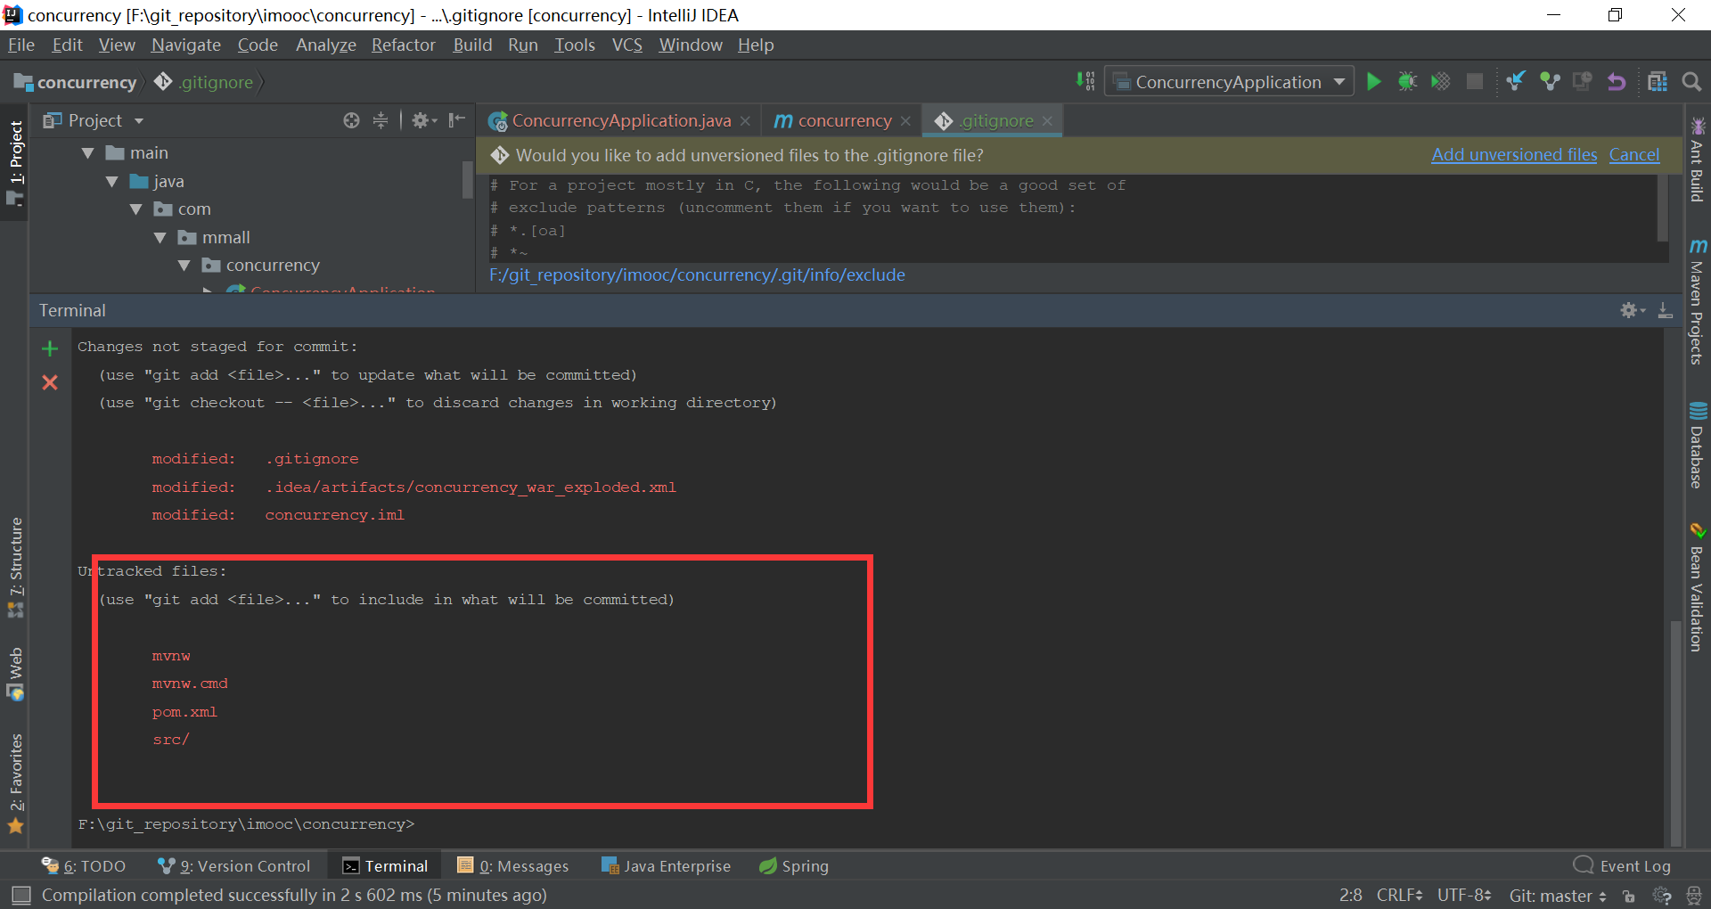
将当前没有被版本管理的文件可以添加进来 git add .
查看 git status
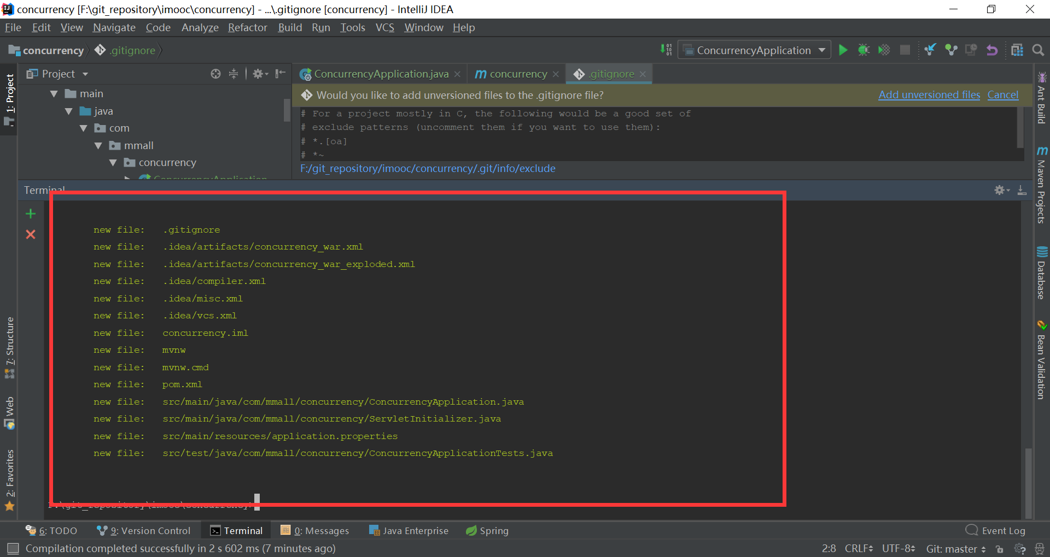
第一次提交
git commit -am 'init'
Git push
提交成功之后的页面：
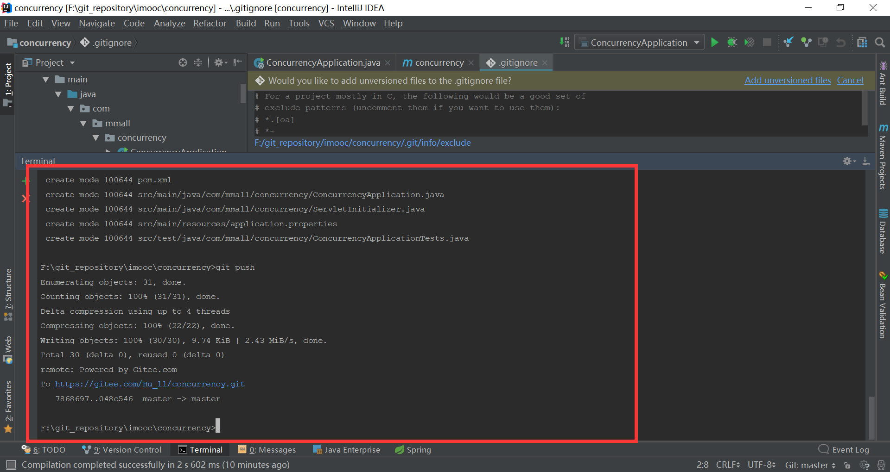
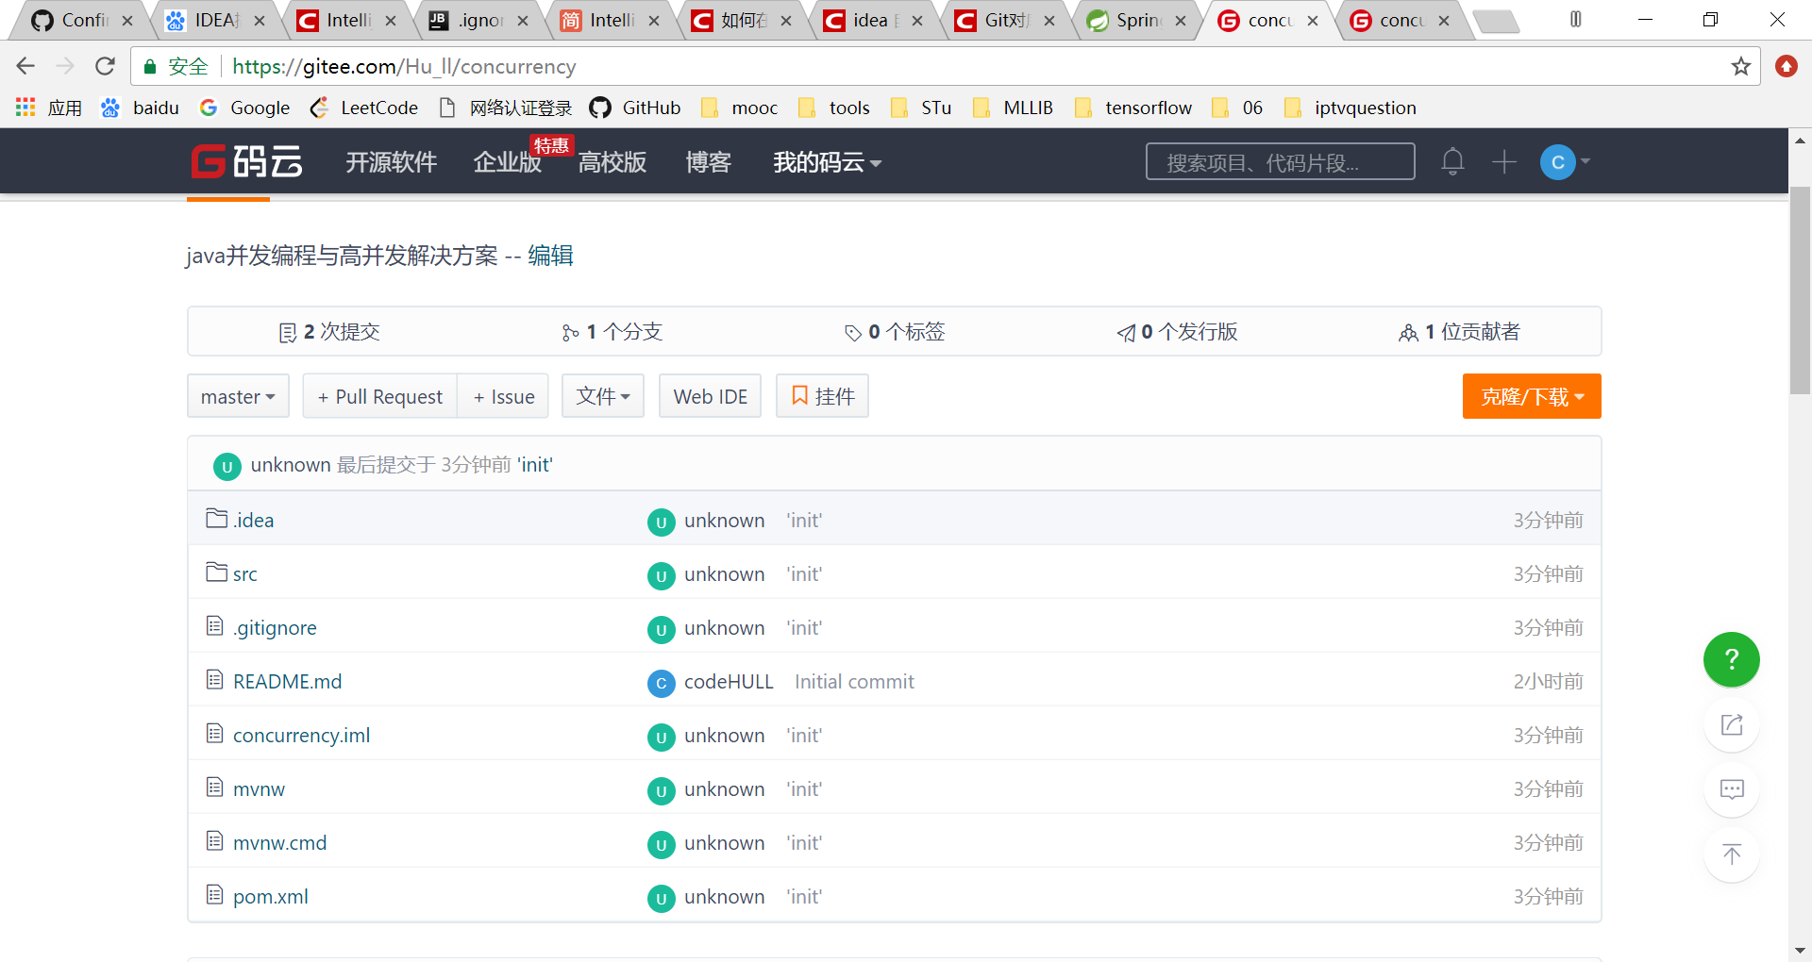

案例的准备工作：
为了方便观察添加注解，添加完之后使用git commit -am “add annotations” 提交一下代码变更描述，使用git push提交代码

并发测试：postman（并发模拟）apache-bench进行并发压力测试
ab -n 1000 -c 50 http://localhost:8080/test
-n 表示本次发起的请求总数 -c表示一次产生的请求数

Java并发包：
Countdownlatch
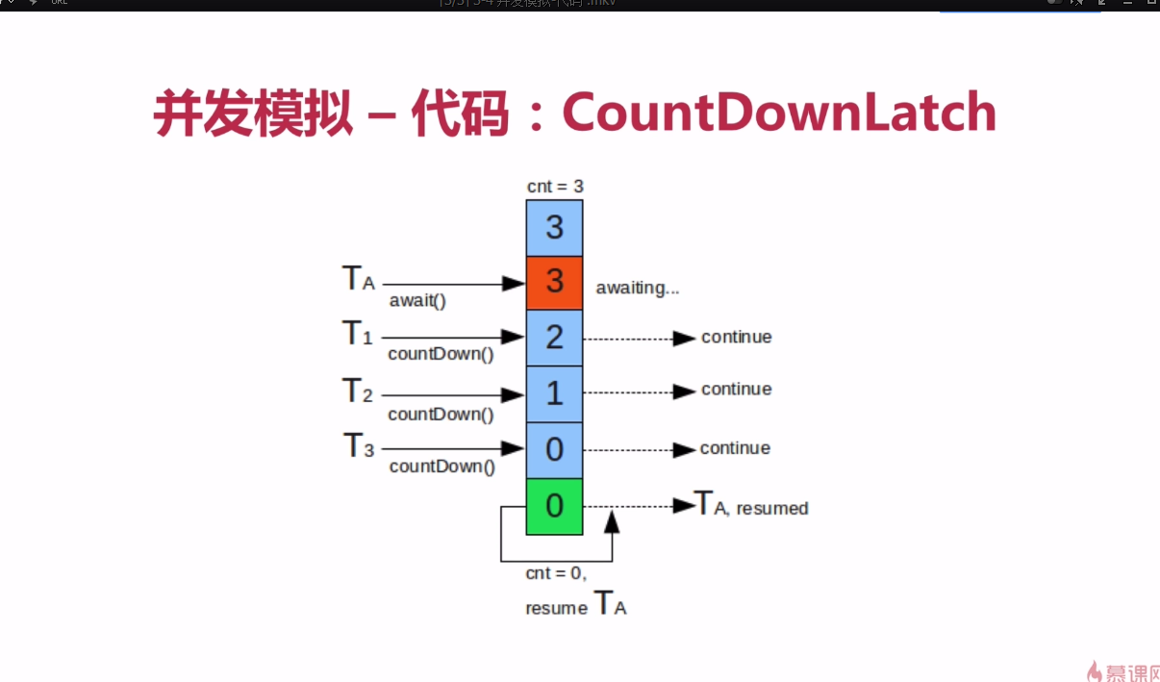
阻塞线程，并在线程满足特定的情况下可继续执行，适用于控制线程等待执行其他处理的过程。

Semaphore
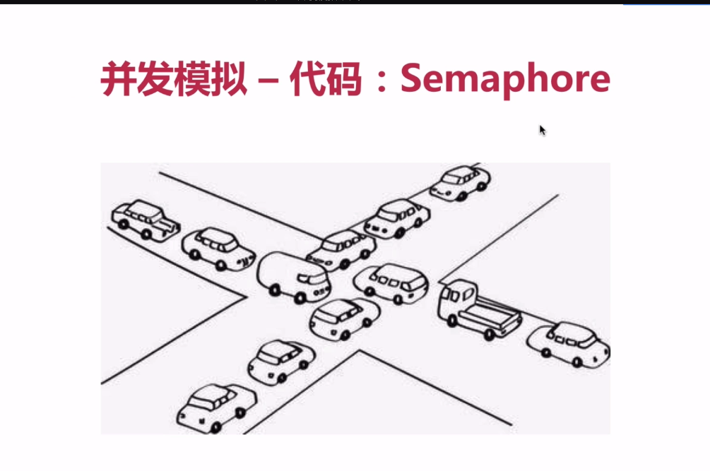
更适合控制同一时间的请求的并发量

--->模拟并发见代码

